اسم المقرر مهارات الحاسب الآلي )
أ. حمزه الصمادي
المحاضرة الثالثة
الذاكرة والتخزين والأداء Memory ,Storage and Computer Performance

الأهداف
- التعرف على أنواع الذاكرة(Kinds of Memory)
- التعرف على أنواع الذاكرة الرئيسية(Forms of Primary Memory)
- توضيح أثر انقطاع التيار الكهربائي(Power Failure)
- توضيح كيفية تمثيل البيانات في الذاكرة(Data Representation in the Memory)
- التعرف على الدوائر الإلكترونية في ذاكرة الحاسوب (Memory Chips)
- التعرف على الذاكرة الثانوية(Secondary Storage)
- التعرف على أنواع الذاكرة الثانوية(Storage Devices)
- تخزين البيانات في الذاكرة الثانوية(Stored Data)
- أداء الحاسوب(Computer Performance)

أنواع الذاكرة (Kinds of Memory)
يتم تخزين البيانات في مواقع تسمى الذاكرة، حيث تسمح هذه الذاكرة باسترجاع البيانات المخزنة عليها .
- هناك نوعان من الذاكرة:
  - الذاكرة الرئيسية(Primary Memory)
  - الذاكرة الثانوية(Secondary Memory)

أنواع الذاكرة الرئيسية (Forms of Primary Memory):
تقسم الذاكرة الرئيسية إلى الأنواع التالية:
- ذاكرة الوصول العشوائي ( (RAM) Random Access Memory) :-
- تعمل عند تشغيل الجهاز.
- تعتبر منطقة العمل الرئيسية في جهاز الحاسوب، فأي برنامج يُراد تنفيذه يجب أن يتم تحميله على ذاكرة RAM.
- ذاكرة RAM متطايرة (Volatile ) لذلك ينصح بحفظ العمل أولا بأول.
- الذاكرة المتطايرة هي تلك الذاكرة التي تفقد محتوياتها بفقدان التيار الكهربائي
- تقسم إلى مواقع (Locations)متساوية الحجم، كل من هذه المواقع يخزن تعليمة أو جزء من البيانات .
- كل موقع له عنوانه الخاص به(Location Address)
- تقاس ذاكرة RAM بالجيجا بايت وسرعتها بالميجاهيرتز.

- ذاكرة القراءة فقط ((ROM) Read Only Memory) :-
- وهي ذاكرة صغيرة جدا تحتفظ بالتعليمات اللازمة للحاسوب لكي يبدأ عمله عندما يتم تشغيله ، وتسمى هذه العملية بالإستنهاض (Booting Up)
- هي ذاكرة غير متطايرة(Non-Volatile )،أي لا تفقد محتوياتها بفقدان التيار الكهربائي، ولا يمكن الكتابة عليها من قبل الحاسب.
- هي ذاكرة ثابتة ، لايمكن تغيير حجمها .

ماذا نقصد بعملية الاستنهاض(Booting Up)؟
لنراجع الحقائق التالية:
- المعدات لا تعمل بدون البرمجيات
- البرمجيات حتى تعمل يجب أن تكون في الذاكرة الرئيسية RAM
- ذاكرة RAM ذاكرة متطايرة
- عند تشغيل الجهاز تكون ذاكرة RAM فارغة
إذا عند تشغيل الجهاز لا يوجد برنامج موجود في الذاكرة ، وبالتالي ما الذي يشغل الجهاز؟
الجواب: إن عملية الاستنهاض Booting Up هي المسئولة عن ذلك.
- الاستنهاض هي : عملية تبدأ عند تشغيل الجهاز ، حيث يتم تحفيز برنامج موجود في ذاكرة ROM ليقوم بتحميل برنامج نظام التشغيل(Windows) الموجود في الذاكرة الثانوية (القرص الصلب HardDisk) إلى الذاكرة الرئيسية RAM ، ليبدأ الجهاز عمله
- ذاكرة الكاشي (Cache Memory) :-
- ذاكرة متطايرة
- تتصل بوحدة المعالجة المركزية (CPU)
- تتسم بالسرعة العالية
- تخزن عليها البيانات والبرمجيات المستخدمة بكثرة من قبل المستخدم، بحيث توفر وقت استدعائها من الذاكرة RAM وبالتالي زيادة الإنتاجية .أي أن الهدف من ذاكرة cacheتقليص الفجوة في السرعة ما بين الذاكرة الرئيسية RAM و وحدة المعالجة المركزية CPU
- عادة تكون هذه الذاكرة بسعة 512 كيلو بايت إلى 3 ميجابايت
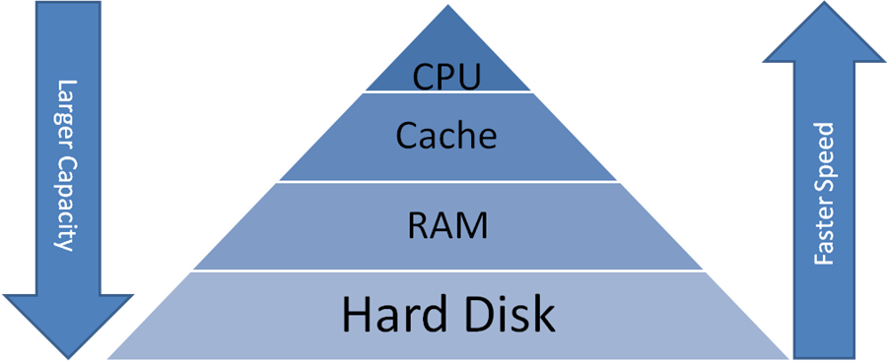

تأثير إنقطاع التيار الكهربائي(Power Failure) :
إن انقطاع التيار الكهربائي يؤدي إلى:
- مسح المعلومات التي لم يتم حفظها من الذاكرة الرئيسية
- قد تُعطب بعض الملفات او البرمجيات الأخرى.
- عندما تفتح جهازك مرة أخرى،ينفذ برنامج لفحص القرص الصلب بشكل أوتوماتيكي،ويخبرك عن الأخطاء والفشل الذي يجده

- للتقليل قدر الإمكان من حدوث العطب عند انقطاع التيار الكهربائي:
  - افصل الجهاز عن الكهرباء .
  - استخدم محولات طاقة لها مصفيات خاصة تمنع حدوث عطب الجهاز، حيث انها تصفي التموج في الكهرباء .
  - استخدام مزود طاقة غير منقطع (UPS)(Uninterrupted Power Supply) وهو عبارة عن بطارية احتياطية تزود الحاسوب بالطاقة اثناء انقطاع الكهرباء

تمثيل البيانات في الذاكرة(Data Representation in the Memory)
الجدول التالي يوضح بعض وحدات قياس لسعة التخزين في الكمبيوتر :
البت (Bit) | 0,1(أصغر وحدة لتمثل البيانات)
البايت Byte | 8 Bit أو رمزا واحدا
الكيلوبايت Kilo Byte | 2¹⁰ بايت (1024 بايت)
الميجا بايت Mega Byte | 2²⁰ بايت (1024 كيلو بايت)
الجيجا بايت Giga Byte | 2³⁰ بايت (1024 ميجا بايت)
التيرا بايت Tira Byte | 2⁴⁰ بايت (1024 جيجا بايت)

الدوائر الإلكترونية في ذاكرة الحاسوب (Memory Chips) :
- تصنع ذاكرة RAM من دوائر خاصة Chips
- تجمع هذه الدوائر لتشكل بطاقات صغيرة Cards
- تثبت هذه البطاقة في أماكن خاصة على اللوحة الأم
- كل بطاقة لها سعة تخزينية قد تصل إلى 2 أو 4 جيجا بايت .
- يمكن للمستخدم أن يضيف ذاكرة على حاسوبه ، بشرط أن ينتبه إلى نوع الذاكرة المناسبة
لجهازه وان يتأكد من طريقة التثبيت وصحتها .

الذاكرة الثانوية (Secondary Storage) :
- تستخدم لتخزين البرمجيات والملفات والبيانات بشكل دائم .
- لتنفيذ اي برنامج، او فتح اي ملف، يجب تحميل نسخة منه من الذاكرة الثانوية إلى ذاكرة RAM .
- لحفظ التغييرات التي أجريت على الملف يتم تخزينه على الذاكرة الثانوية .

أنواع الذاكرة الثانوية (Storage Devices) :
- القرص الصلب (Hard Disk) :-
- أهم وسط تخزين نظرا لسرعة العالية وسعتة الكبيرة .
- يقع داخل وحدة النظام .
- يمكن زيادة عدد الاقراص الصلبة من الداخل والخارج (External HD)

- الاقراص المرنة (Floppy Disks) :-
- تعد الاقراص المرنة وسط تخزين ممغنط ومغلف بعلبة بلاستيكية .
- صغير الحجم ، خفيف الوزن ، يمكن نقلة بسهولة ، رخيص الثمن .
- سعته التخزينية تبلغ 1.4 ميجابايت .

- القرص الضوئي (المضغوط) (CD-ROM (Compact Disk – Read only Memory)) :-
- يستخدم اشعة الليزر في قراءة المعلومات .
- تصل سعتة الى 700 ميغابايت .
- يستخدم لتخزين الملفات ذات الوسائط المتعددة .
- خفيف الوزن ، ذات موثوقية عالية .
- لا يمكن الكتابة عليها او حذف البرامج منها ، الا باستخدام مشغلات خاصة .

- القرص الرقمي (DVD) Digital Versatile Disk :-
- يستخدم تقنية الاقراص الضوئية .
- سعتة التخزينية عالية جدا تصل الى 4 - 8 جيجابايت .
- يستخدم لتخزين الافلام ذات الجودة العالية .

5. القرص الضاغط ZIP :-
- تشبه الاقراص المرنة في شكلها ،
- اكبر واثقل نوعا ما من الاقراص المرنة .
- تبلغ سعتها التخزينية 100 ميجابايت او 750 ميجابايت.

6. الشريط الممغنط Magnetic Tape :-
- عبارة عن شريط بلاستيكي رفيع السمك ، يغطي احد وجهيه مادة سهلة المغنطة كأسيد الحديد .
- يعد الشريط الممغنط وسطاً ذا كفاءة و موثوقية واقتصادية للاحتفاظ بنسخ احتياطية للكميات الكبيرة من البيانات .
- يؤخذ عليه طريقة الوصول التتابعية للبيانات المخزنة .

7. البطاقة الذكية (Smart Cards):-
- لها نفس حجم وشكل بطاقة الائتمان .
- تحتوي على دائرة حاسوب فيها ذاكرة ومعالج وموقع تخزين دائم .
- يمكن استرجاع البيانات المخزنة فيها ، كما يمكن التعديل على البيانات فيها .

8. USB Flash Drives :-
- صغيرة الحجم ، يمكن وضعها في الجيب .
- تستخدم لحفظ ونقل البيانات بكميات كبيرة .
- يوجد لها عدة سعات 32GB-1GB

تخزين البيانات في الذاكرة الثانوية(Stored Data)
- يتم تمثيل وتخزين البيانات في الذاكرة الثانوية بالنظام الثنائي (1,0).
- يتم ضم مجموعات كبيرة من البيانات الثنائية فيما يسمى بالملفات (Files).
- يتم إنشاء هذه الملفات باستخدام برامج خاصة (مثل برامج مايكروسوفت أوفيس).
- توجد هذه الملفات بصورة مستقلة عن البرامج التي انشاتها.
- يتم تمييز الملفات إلى أنواع باستخدام امتداد للملف يتم تحديده بواسطة البرنامج الذي انشاه.
- الامتداد Doc لملف word، MP3 لملفات الصوت ، Gif لملفات الصور.

العمليات التي تخضع لها الملفات هي:
- صناعة الملف وتسميته وحفظه(Create, Name, and Save)
- نسخ الملف وتحريكه و حذفه (Copy , Move and Delete)
- استرجاع المعلومات من الملف وتحديثها(Retrieve and Update)
- عرض الملف على الشاشة وطباعته (Display and Print)
- تنفيذ الملف(Execute)
- تحميل الملف من القرص للذاكرة الرئيسة لإمكانية نسخة من قبل الاخرين .
- تصدير الملف من البرامج الذي تعمل عليها الى برنامج اخر .
- ضغط الملف بحيث يخزن دون فرغات وبالتالي تصغير حجمة .
- حماية الملف من عبث الاخرين او الوصول غير المخول او الفيروسات .

أداء الحاسوب (Computer Performance)
- نقصد باداء الحاسوب سرعة إنجاز CPU للتعليمات او العمل المطلوب ، حيث تتحدد هذه السرعة بعدة عوامل منها : سرعة ساعة الحاسوب (Clock Speed) ، حيث تقاس سرعة الحاسوب بالجيجاهيرتز .
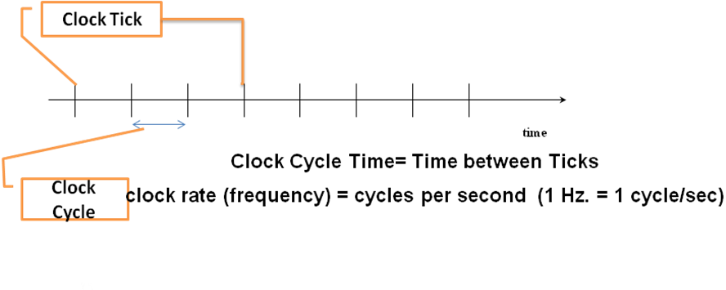

- سعة الذاكرة الرئيسية وسرعتها ( RAM , Cache )
- سرعة القرص الصلب (Hard Disk Speed)
- سرعة النواقل (Bus Speed)، حيث تقسم النواقل إلى ثلاثة أنواع:
  - ناقل العناوين(Address Bus)
  - ناقل البيانات(Data Bus)
  - ناقل التحكم (Control Bus)
- وجود بطاقة الرسوم(Graphic Acceleration)
- عدد البرامج المشتغله في نفس الوقت


بحمد الله

